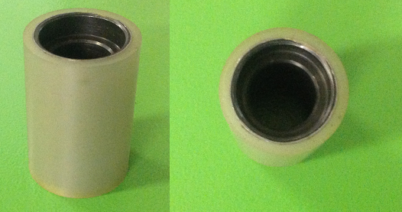

Код из 1С | Артикул | Наименование/ Бренд/  Поставщик | Технические характеристики | Габариты  Д*Ш*В,  мм | Масса,  гр | Материал | Место установки/Назначение
F0029145 |  | Ролик полиуретановый D=38 d=20.5/28 H=55 mm

